Новая школьная стенгазета №2
(Зимний выпуск) 13-19 декабря.

ТЕМА НОМЕРА ИЛИ ЕЩЁ ОДНА МОНЕТКА В НАШУ КОПИЛКУ,
СПОРТИВНЫЕ ПОБЕДЫ.
На этот раз у нас получилось не как
всегда. Две рубрики в одной. Да так вернее, ведь эти события в жизни школы я считаю и темой номера, и, конечно же, монеткой в нашу копилку.
Итак, прошлая неделя
для нас выдалась очень удачной. А удачной
именно в спортивном
плане. Ученики сумели отстоять честь нашей
школы на районном уровне
ГОТОВИМСЯ К МЕРОПРИЯТИЮ
Что ж подходит самый любимый праздник взрослых и детей, это, конечно же, Новый год!
Новогодний сценарий для младшей и старшей Ёлки уже нашли, давно уже раздали роли и постепенно ученики начинают репетироваться.
СМЕШНО

1)Когда китайцы дерутся район на район – драку видно из космоса.
2)Приговор:
Одиннадцать лет школьного режима с конфискацией игрушек.

-Давай в шахматы в уме поиграем.
-Давай. Пешка е2 – е4.
-Конь на h6.
-Конь bl – е3.
-Ты чего? Конь так не ходит, -даёт подзатыльник.
-Всё спасибо, папа, все шахматы рассыпал. Теперь один и играй.
ШКОЛЬНЫЙ КРАССВОРД
ВОПРОСЫ:
1)Чтобы найти тангенс угла, нужно синус разделить на…
2)Один из видов платы за землю в Древней Руси.
3)Индивидуальное средство защиты органов дыхания.

и занять призовые места. В спортиграх.
7 декабря состоялись соревнования по волейболу
в Наровчате.
Что ж можно сказать? Для нас они закончились очень успешно.
Команда мальчиков, как и команда девочек буквально вырвали первые места из рук команд Наровчата.
Также 10 декабря, опять же в Наровчате состоялись соревнования по баскетболу.
На этот раз участие принимала только команда мальчиков. И снова победа в наших руках! 3 место! Поздравляем наших спортсменов! И желаем успехов и только побед!

Информацию об ответственных за подготовку праздника - Нового года ищите на стенде рядом со стенгазетой.
Ну и никто не забыл,
что каждый год проводится конкурс на лучшее оформление класса.
Уже многие классы раскрасили свои кабинеты,
а кто ещё не украсил, планируют это занятие на
эту неделю. Самое активное участие в конкурсе приняли
5 класс. Они нарядили кабинет самыми первыми.
В этом году из-за
нехватки плакатов для украшения общего зала, планируется конкурс новогодних рисунков.
Так что все дружно берём краски, карандаши, фломастеры и пополняем казну рисунков ☺.
Ну и в заключение, не
будем расслабляться
ведь уже менее чем через
три недели, мы будем встречать Новый 2011 год. Кстати год кролика.
3)В детстве мама мне запрещала разговаривать с неизвестными, поэтому
уравнения приходилось решать молча.
4)Люди, которые боятся темноты, спят с включенным светом, а я боюсь одиночества поэтому я сплю с включенной «аськой». 5)Бабушка и внучка:
-Бабушка, а зачем они Добрана съели?
-Какого Добрана, внученька?
-Ну как, ты ж сама сказала: «Стали жить – поживать, да Добрана жевать…»
6)Пришли немцы в село, смотрят – дед сидит на завалинке.
-Здорово, дед!
-Здорово.
-На тебе, дед, пряник. Покажешь, где партизаны прячутся?
-Покажу, чего ж не показать?
-Молодец, дед! А как тебя зовут?
-Иван Сусанин.
-Отдай пряник! Сами найдём!
7)Отец говорит сыну:

4)Какой глагол в немецком языке шуточно называют «Нещипаная курица».
5)Первые литературные произведения.
6)Единица массы в системе СИ.(Физика)
7)Наука, изучающая внутреннее строение организма.

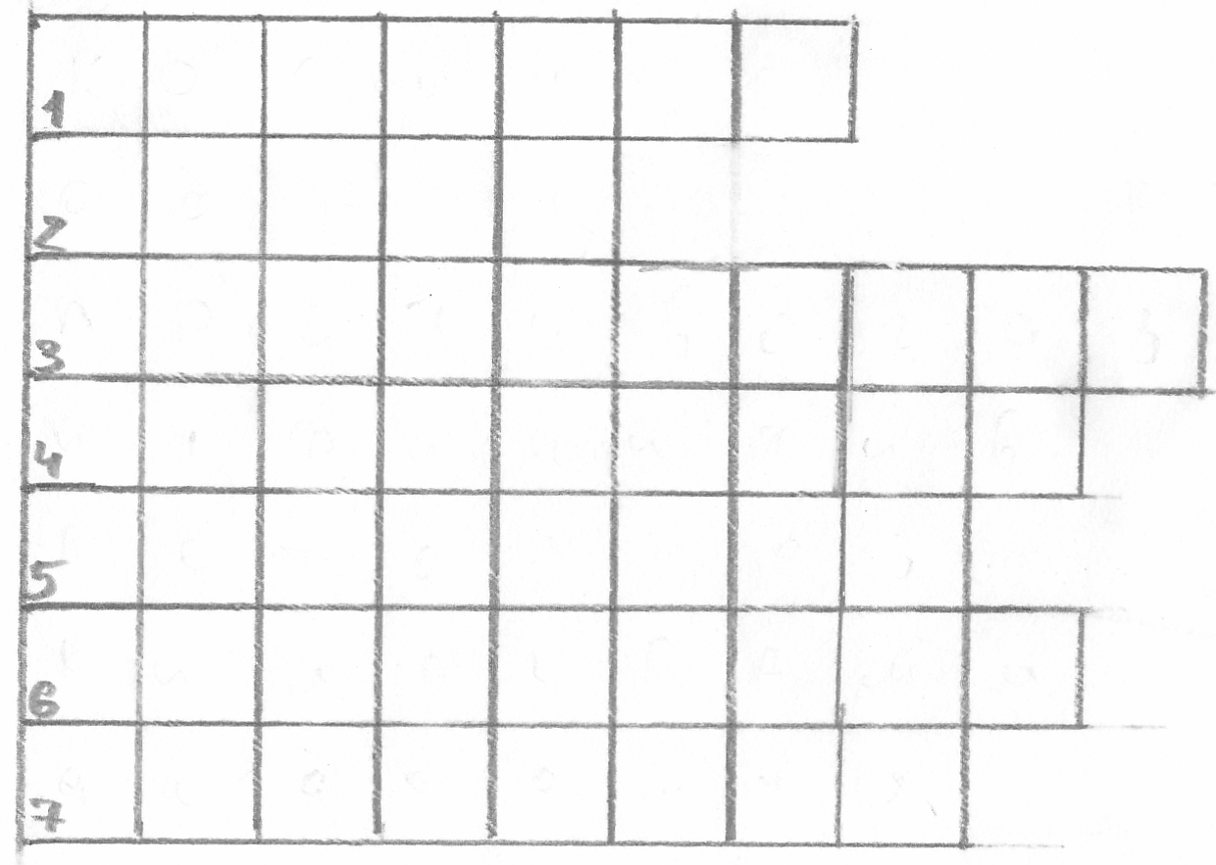

Ответы на школьный кроссворд будут опубликованы в следующем номере. Желающие разместить свою работу в газете, оставьте её в почтовом ящике.

